Документ предоставлен КонсультантПлюс

КОМИТЕТ ГОСУДАРСТВЕННОЙ ОХРАНЫ ОБЪЕКТОВ
КУЛЬТУРНОГО НАСЛЕДИЯ ВОЛГОГРАДСКОЙ ОБЛАСТИ

ПРИКАЗ
от 9 октября 2019 г. N 192

ОБ УСТАНОВЛЕНИИ ЗОН ОХРАНЫ ОБЪЕКТА КУЛЬТУРНОГО НАСЛЕДИЯ
РЕГИОНАЛЬНОГО ЗНАЧЕНИЯ "МЕСТО ГИБЕЛИ САНИНСТРУКТОРА
КОРОЛЕВОЙ М.В. (ГУЛИ)", РАСПОЛОЖЕННОГО ПО АДРЕСУ:
ВОЛГОГРАДСКАЯ ОБЛАСТЬ, ГОРОДИЩЕНСКИЙ РАЙОН, Х. ПАНЬШИНО,
4 КМ НА ЮГО-ЮГО-ЗАПАД, УТВЕРЖДЕНИИ ТРЕБОВАНИЙ
К ГРАДОСТРОИТЕЛЬНЫМ РЕГЛАМЕНТАМ В ГРАНИЦАХ ТЕРРИТОРИЙ
ДАННЫХ ЗОН

В соответствии со статьей 34 Федерального закона от 25 июня 2002 г. N 73-ФЗ "Об объектах культурного наследия (памятниках истории и культуры) народов Российской Федерации", статьями 57.1, 106 Земельного кодекса Российской Федерации, пунктом 15 Положения о зонах охраны объектов культурного наследия (памятников истории и культуры) народов Российской Федерации, утвержденного Постановлением Правительства Российской Федерации от 12 сентября 2015 г. N 972 "Об утверждении Положения о зонах охраны объектов культурного наследия (памятников истории и культуры) народов Российской Федерации и о признании утратившими силу отдельных положений нормативных правовых актов Правительства Российской Федерации", статьей 10 Закона Волгоградской области от 01 июля 2009 г. N 1908-ОД "Об объектах культурного наследия (памятниках истории и культуры) народов Российской Федерации на территории Волгоградской области", Порядком принятия решения об установлении, изменении зон охраны объектов культурного наследия регионального значения, зон охраны объектов культурного наследия местного (муниципального) значения, утверждения требований к градостроительным регламентам в границах территорий данных зон, утвержденным приказом комитета государственной охраны объектов культурного наследия Волгоградской области от 14 марта 2019 г. N 43, Положением о комитете государственной охраны объектов культурного наследия Волгоградской области, утвержденным постановлением Администрации Волгоградской области от 19 декабря 2016 г. N 697-п, приказываю:
1. Установить зоны охраны объекта культурного наследия регионального значения "Место гибели санинструктора Королевой М.В. (Гули)", расположенного по адресу: Волгоградская область, Городищенский район, х. Паньшино, 4 км на юго-юго-запад, согласно приложениям 1 - 3.
2. Утвердить требования к градостроительным регламентам в границах территорий зон охраны объекта культурного наследия регионального значения "Место гибели санинструктора Королевой М.В. (Гули)", расположенного по адресу: Волгоградская область, Городищенский район, х. Паньшино, 4 км на юго-юго-запад, согласно приложению 4.
3. Убытки, причиненные ограничениями прав в связи с установлением зон охраны объекта культурного наследия регионального значения "Место гибели санинструктора Королевой М.В. (Гули)", расположенного по адресу: Волгоградская область, Городищенский район, х. Паньшино, 4 км на юго-юго-запад, возмещаются региональным органом охраны объектов культурного наследия Волгоградской области в срок, предусмотренный статьей 57.1 Земельного кодекса Российской Федерации.
4. Настоящий приказ вступает в силу со дня его подписания и подлежит официальному опубликованию.

Председатель комитета
А.В.ЛОМОВ

Приложение 1
к приказу
комитета государственной
охраны объектов
культурного наследия
Волгоградской области
от 09 октября 2019 г. N 192

ОПИСАНИЕ ГРАНИЦ ЗОН ОХРАНЫ ОБЪЕКТА КУЛЬТУРНОГО НАСЛЕДИЯ
РЕГИОНАЛЬНОГО ЗНАЧЕНИЯ "МЕСТО ГИБЕЛИ САНИНСТРУКТОРА
КОРОЛЕВОЙ М.В. (ГУЛИ)", РАСПОЛОЖЕННОГО ПО АДРЕСУ:
ВОЛГОГРАДСКАЯ ОБЛАСТЬ, ГОРОДИЩЕНСКИЙ РАЙОН, Х. ПАНЬШИНО,
4 КМ НА ЮГО-ЮГО-ЗАПАД

I. Охранная зона

Границы охранной зоны объекта культурного наследия устанавливаются согласно схеме зон охраны объекта культурного наследия регионального значения "Место гибели санинструктора Королевой М.В. (Гули)", расположенного по адресу: Волгоградская область, Городищенский район, х. Паньшино, 4 км на юго-юго-запад (приложение 2 к настоящему приказу), по линиям, обозначенным цифрами:
от точки н1 до точки н2 в направлении на восток - 188,7 м;
от точки н2 до точки н3 в направлении на юг - 233,04 м;
от точки н3 до точки н4 в направлении на запад - 186,36 м;
от точки н4 до точки н1 в направлении на север, замыкая контур - 234,23 м.
от точки н5 до точки н6 в направлении на восток - 184,0 м;
от точки н6 до точки н7 в направлении на юго-восток - 155,37 м;
от точки н7 до точки н8 в направлении на юг - 370,29 м;
от точки н8 до точки н9 в направлении на юго-запад - 109,0 м;
от точки н9 до точки н10 в направлении на запад - 275,25 м;
от точки н10 до точки н5 в направлении на север, замыкая контур - 536,15 м.

II. Зона охраняемого природного ландшафта

Границы зоны охраняемого природного ландшафта объекта культурного наследия устанавливаются согласно схеме зон охраны объекта культурного наследия регионального значения "Место гибели санинструктора Королевой М.В. (Гули)", расположенного по адресу: Волгоградская область, Городищенский район, х. Паньшино, 4 км на юго-юго-запад (приложение 2 к настоящему приказу), по линиям, обозначенным цифрами:
от точки н13 до точки н5 в направлении на восток - 70,0 м;
от точки н5 до точки н10 в направлении на юг - 536,15 м;
от точки н10 до точки н9 в направлении на восток - 275,25 м;
от точки н9 до точки н8 в направлении на северо-восток - 109,0 м;
от точки н8 до точки н11 в направлении на юг - 154,15 м;
от точки н11 до точки н12 в направлении на запад - 398,74;
от точки н12 до точки н13 в направлении на север, замыкая контур - 596,89 м.

Приложение 2
к приказу
комитета государственной
охраны объектов
культурного наследия
Волгоградской области
от 09 октября 2019 г. N 192

СХЕМА
ЗОН ОХРАНЫ ОБЪЕКТА КУЛЬТУРНОГО НАСЛЕДИЯ РЕГИОНАЛЬНОГО
ЗНАЧЕНИЯ "МЕСТО ГИБЕЛИ САНИНСТРУКТОРА КОРОЛЕВОЙ М.В.
(ГУЛИ)", РАСПОЛОЖЕННОГО ПО АДРЕСУ: ВОЛГОГРАДСКАЯ ОБЛАСТЬ,
ГОРОДИЩЕНСКИЙ РАЙОН, Х. ПАНЬШИНО, 4 КМ НА ЮГО-ЮГО-ЗАПАД

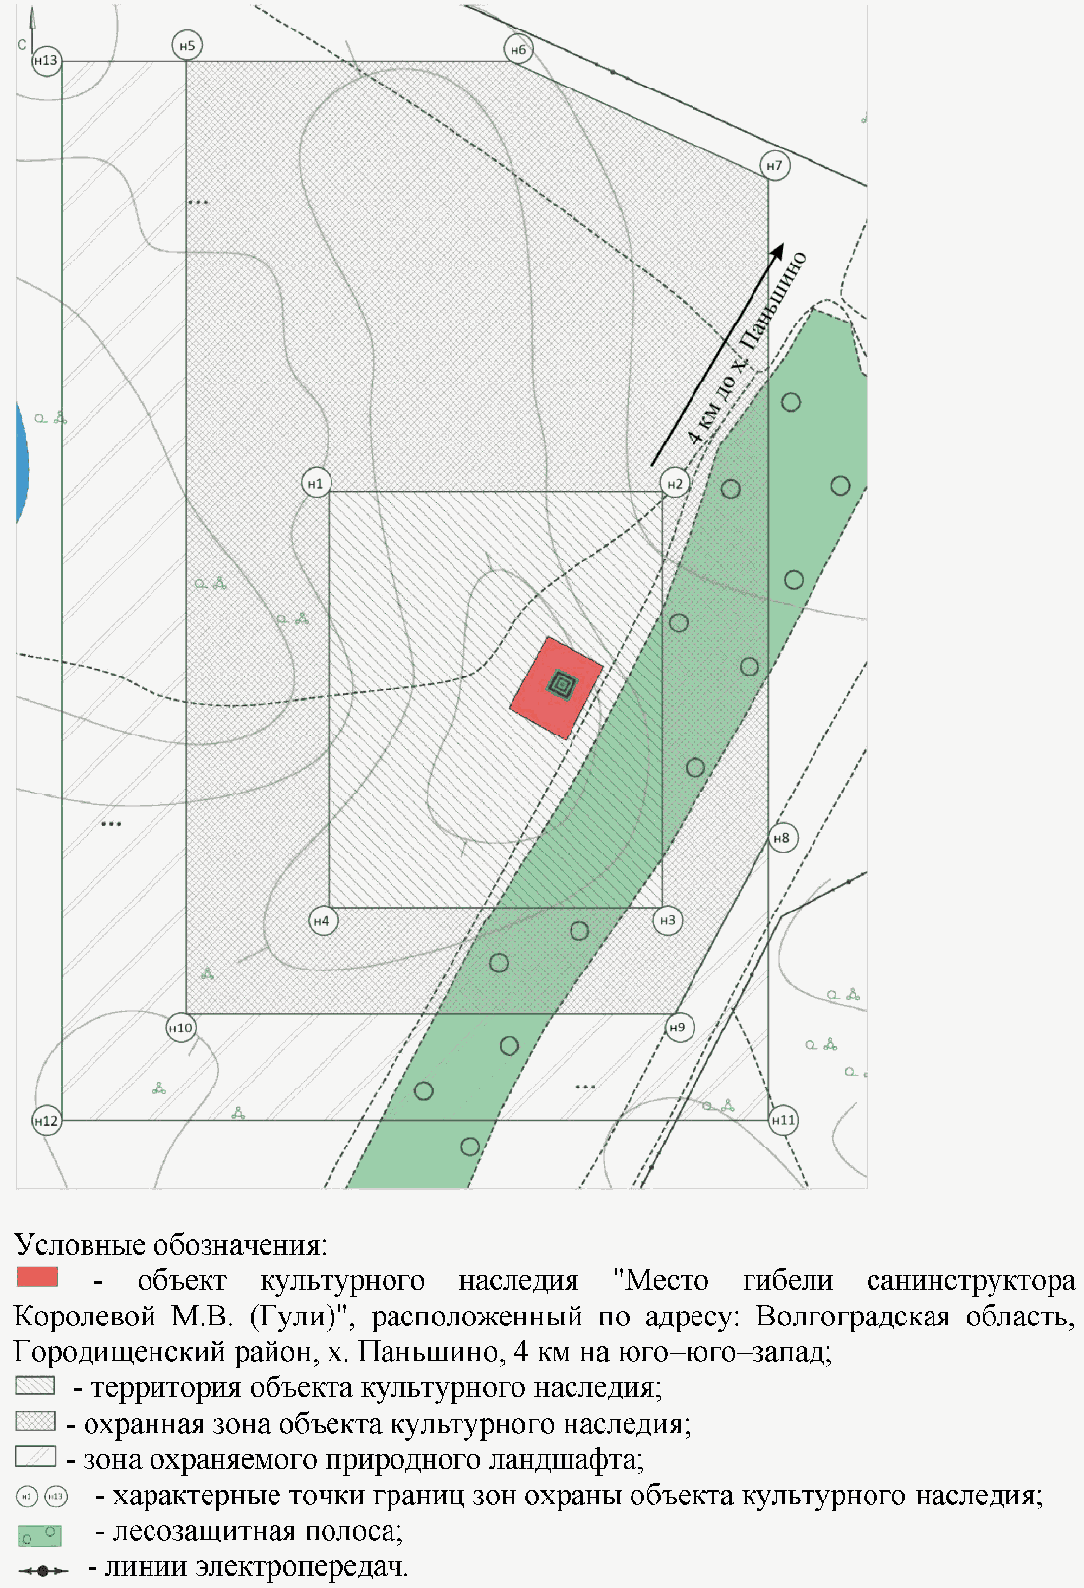

Приложение 3
к приказу
комитета государственной
охраны объектов
культурного наследия
Волгоградской области
от 09 октября 2019 г. N 192

ПЕРЕЧЕНЬ
КООРДИНАТ ХАРАКТЕРНЫХ ТОЧЕК ГРАНИЦ ЗОН ОХРАНЫ ОБЪЕКТА
КУЛЬТУРНОГО НАСЛЕДИЯ РЕГИОНАЛЬНОГО ЗНАЧЕНИЯ "МЕСТО ГИБЕЛИ
САНИНСТРУКТОРА КОРОЛЕВОЙ М.В. (ГУЛИ)", РАСПОЛОЖЕННОГО
ПО АДРЕСУ: ВОЛГОГРАДСКАЯ ОБЛАСТЬ, ГОРОДИЩЕНСКИЙ РАЙОН,
Х. ПАНЬШИНО, 4 КМ НА ЮГО-ЮГО-ЗАПАД

Система координат: МСК-34

Номер характерной точки | X координата | Y координата
н1 | 518292,08 | 1368749,4
н2 | 518294,08 | 1368938,09
н3 | 518060,17 | 1368939,59
н4 | 518057,89 | 1368753,25
н1 | 518292,08 | 1368749,4
н5 | 518533.98 | 1368672.36
н6 | 518535.15 | 1368856.36
н7 | 518464.77 | 1368994.88
н8 | 518094.51 | 1368999.92
н9 | 517999.7 | 1368946.15
н10 | 517997.83 | 1368670.91
н5 | 518533.98 | 1368672.36
н13 | 518533.83 | 1368602.36
н5 | 518533.98 | 1368672.36
н10 | 517997.83 | 1368670.91
н9 | 517999.7 | 1368946.15
н8 | 518094.51 | 1368999.92
н11 | 517940.36 | 1368999.94
н12 | 517936.94 | 1368601.21
н13 | 518533.83 | 1368602.36

Система координат: WCS 84

Номер характерной точки | N | E
н1 | 49°1'33.58"С | 43°59'18.86"В
н2 | 49°1'33.55"С | 43°59'28.17"В
н3 | 49°1'25.98"С | 43°59'28.08"В
н4 | 49°1'25.98"С | 43°59'18.92"В
н5 | 49°1'41.58"С | 46°59'15.42"В
н6 | 49°1'41.55"С | 46°59'24.47"В
н7 | 49°1'39.21"С | 46°59'31.25"В
н8 | 49°1'27.23"С | 46°59'31.27"В
н9 | 49°1'24.18"С | 46°59'28.57"В
н10 | 49°1'24.23"С | 46°59'15.02"В
н13 | 49°1'41.60"С | 46°59'11.97"В
н5 | 49°1'41.58"С | 46°59'15.42"В
н10 | 49°1'24.23"С | 46°59'15.02"В
н9 | 49°1'24.18"С | 46°59'28.57"В
н8 | 49°1'27.23"С | 46°59'31.27"В
н11 | 49°1'22.24"С | 46°59'31.18"В
н12 | 49°1'22.29"С | 46°59'11.55"В

Приложение 4
к приказу
комитета государственной
охраны объектов
культурного наследия
Волгоградской области
от 09 октября 2019 г. N 192

ТРЕБОВАНИЯ
К ГРАДОСТРОИТЕЛЬНЫМ РЕГЛАМЕНТАМ В ГРАНИЦАХ ТЕРРИТОРИЙ ЗОН
ОХРАНЫ ОБЪЕКТА КУЛЬТУРНОГО НАСЛЕДИЯ РЕГИОНАЛЬНОГО ЗНАЧЕНИЯ
"МЕСТО ГИБЕЛИ САНИНСТРУКТОРА КОРОЛЕВОЙ М.В. (ГУЛИ)",
РАСПОЛОЖЕННОГО ПО АДРЕСУ: ВОЛГОГРАДСКАЯ ОБЛАСТЬ,
ГОРОДИЩЕНСКИЙ РАЙОН, Х. ПАНЬШИНО, 4 КМ НА ЮГО-ЮГО-ЗАПАД

I. Охранная зона

В границах охранной зоны объекта культурного наследия регионального значения "Место гибели санинструктора Королевой М.В. (Гули)", расположенного по адресу: Волгоградская область, Городищенский район, х. Паньшино, 4 км на юго-юго-запад, запрещается:
строительство зданий, строений, сооружений, за исключением временных сооружений, устанавливаемых на срок проведения публичных мероприятий;
прокладка линейных сооружений надземным способом, за исключением ремонта, реконструкции и замены существующих;
установка рекламных конструкций, вывесок, за исключением вывесок с площадью информационного поля не более 0,24 кв. м (не более 0,4 м по горизонтали и 0,6 м по вертикали).

II. Зона охраняемого природного ландшафта

В границах зоны охраняемого природного ландшафта объекта культурного наследия запрещается:
строительство зданий, строений, сооружений, за исключением временных сооружений, устанавливаемых на срок проведения публичных мероприятий;
прокладка линейных сооружений надземным способом, за исключением ремонта, реконструкции и замены существующих;
вырубка зеленых насаждений, за исключением ландшафтно-формирующих и санитарных рубок;
устройство свалок бытовых и промышленных отходов.

